GIT: SCV (Sistema de control de Versiones o VCS Version control system)

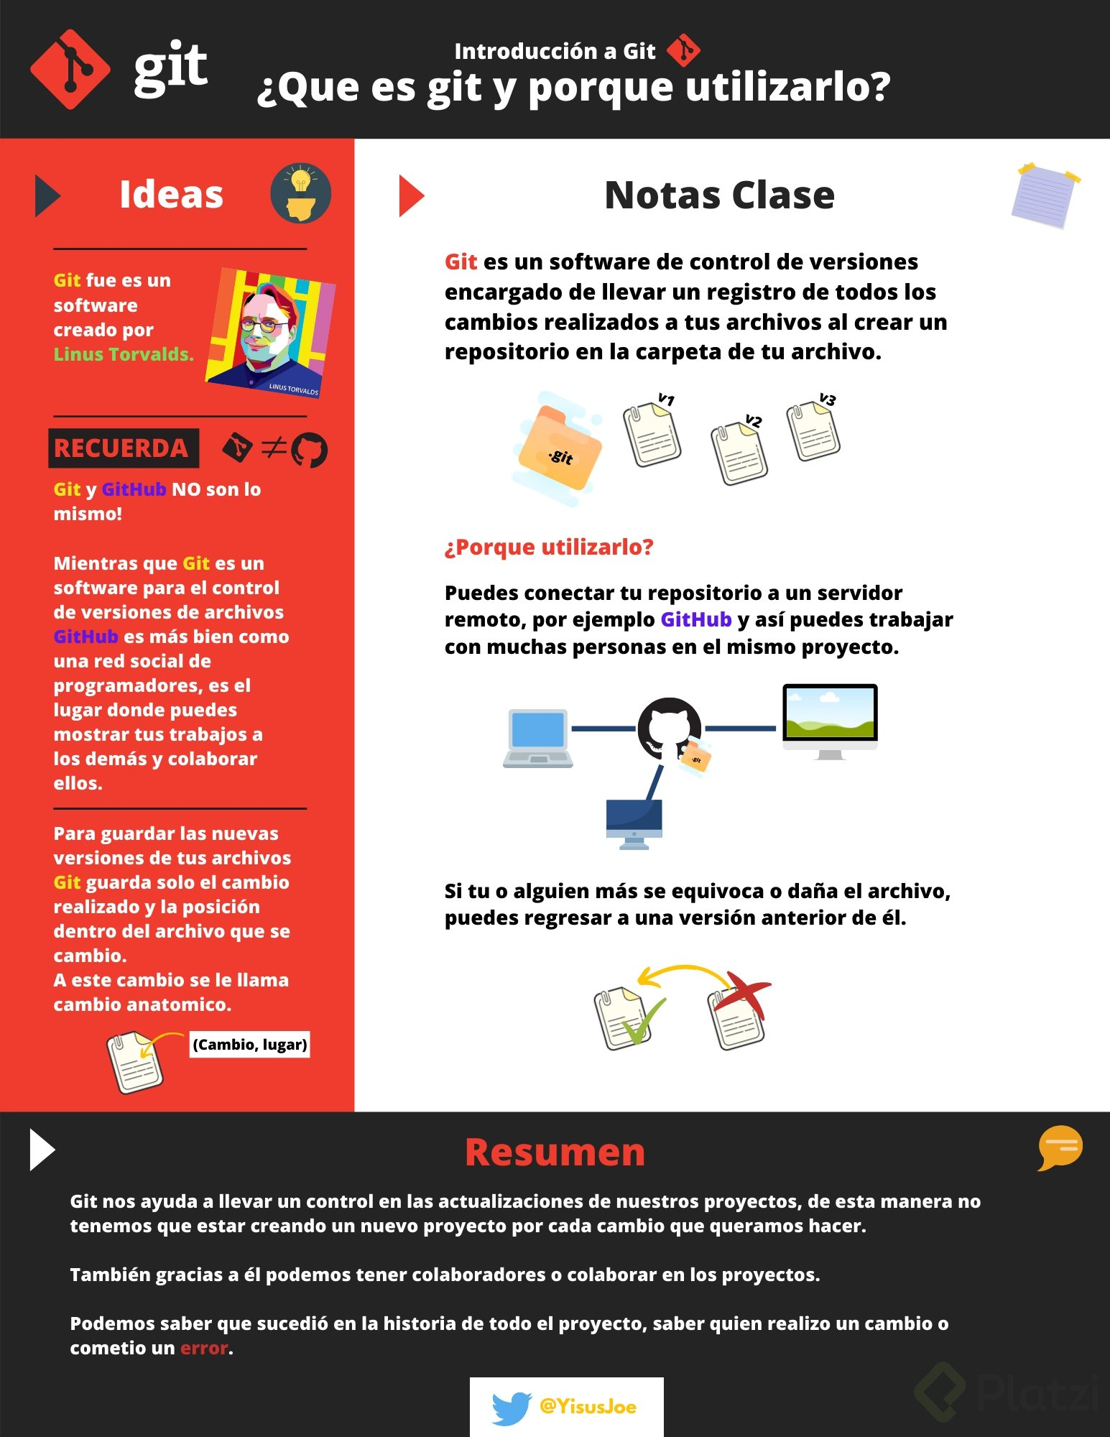

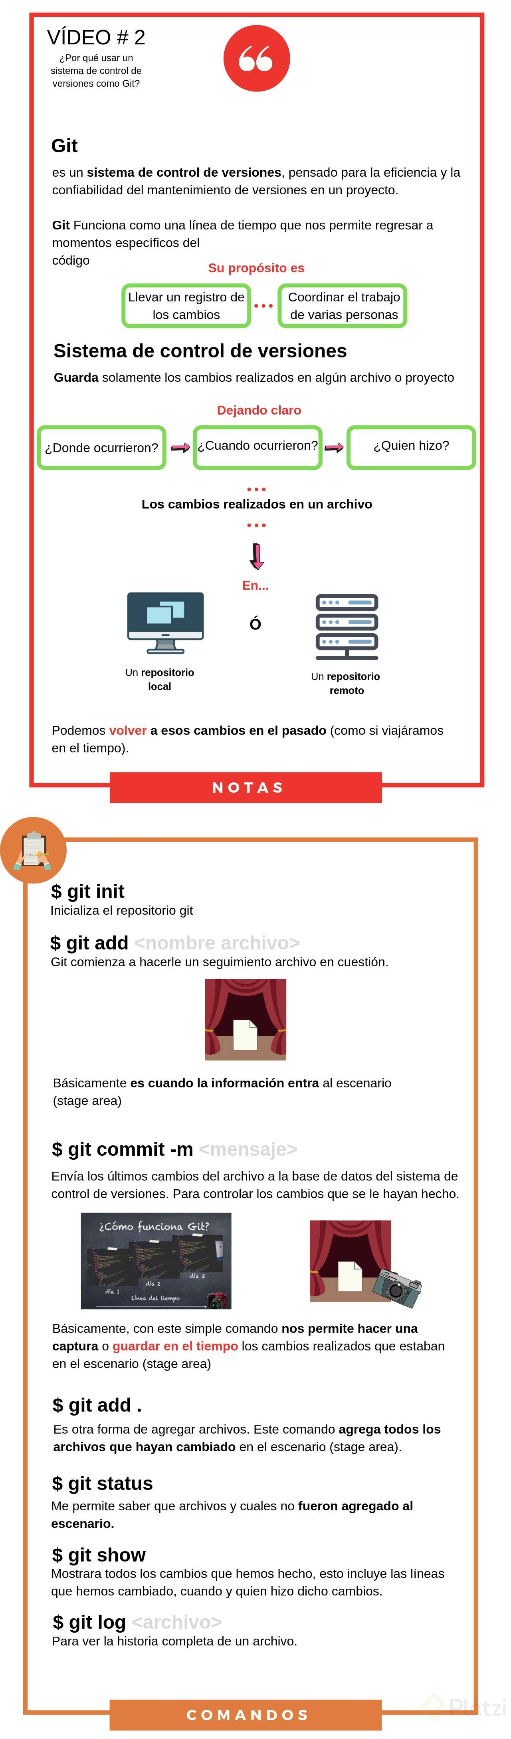

Un [sistema de control de versiones como Git](https://platzi.com/clases/1557-git-github/20215-que-es-git/) nos ayuda a guardar el historial de cambios y crecimiento de los archivos de nuestro proyecto.

En realidad, los cambios y diferencias entre las versiones de nuestros proyectos pueden tener similitudes, algunas veces los cambios pueden ser solo una palabra o una parte específica de un archivo específico. Git está optimizado para guardar todos estos cambios de forma atómica e incremental, o sea, aplicando cambios sobre los últimos cambios, estos sobre los cambios anteriores y así hasta el inicio de nuestro proyecto.

“Guardar archivos binarios en el repositorio de Git no es una buena práctica, únicamente deberían guardarse archivos pequeños (como logos) que no sufran casi modificaciones durante la vida del proyecto. Los binarios deben guardarse en un CDN

* Git cuenta con 3 estados en los que es posible localizar archivos: Staged, Modified y Committed.
* El comando para iniciar nuestro repositorio, o sea, indicarle a Git que queremos usar su sistema de control de versiones en nuestro proyecto, es git init.
* El comando para que nuestro repositorio sepa de la existencia de un archivo o sus últimos cambios es git add. Este comando no almacena las actualizaciones de forma definitiva, únicamente las guarda en algo que conocemos como “Staging Area” (área de montaje o ensayo).
* El comando para almacenar definitivamente todos los cambios que por ahora viven en el staging area es git commit. También podemos guardar un mensaje para recordar muy bien qué cambios hicimos en este commit con el argumento -m "Mensaje del commit".
* Por último, si queremos mandar nuestros commits a un servidor remoto, un lugar donde todos podamos conectar nuestros proyectos, usamos el comando git push.

**Comandos básicos de git**

* git init: inicializa un repositorio de GIT en la carpeta donde se ejecute el comando.
* git add: añade los archivos especificados al área de preparación (staging).
* git commit -m “commit description”: confirma los archivos que se encuentran en el área de preparación y los agrega al repositorio.
* git commit -am “commit description”: añade al staging area y hace un commit mediante un solo comando. (No funciona con archivos nuevos)
* git status: ofrece una descripción del estado de los archivos (untracked, ready to commit, nothing to commit).
* git rm (. -r, filename) (–cached): remueve los archivos del index.
* git config --global user.email [tu@email.com](mailto:tu@email.com): configura un email.
* git config --global [user.name](http://user.name/) <Nombre como se verá en los commits>: configura un nombre.
* git config --list: lista las configuraciones.
* **git pull** -Agrega los cambios del commit más nuevo al repositorio local

**Analizar cambios en los archivos de un proyecto Git**

* git log: lista de manera descendente los commits realizados.
* git log --stat: además de listar los commits, muestra la cantidad de bytes añadidos y eliminados en cada uno de los archivos modificados.
* git log --all --graph --decorate --oneline: muestra de manera comprimida toda la historia del repositorio de manera gráfica y embellecida.
* git show filename: permite ver la historia de los cambios en un archivo.
* git diff <commit1> <commit2>: compara diferencias entre en cambios confirmados.

**Volver en el tiempo con branches y checkout**

* git reset <commit> --soft/hard: regresa al commit especificado, eliminando todos los cambios que se hicieron después de ese commit.
* git checkout <commit/branch> <filename>: permite regresar al estado en el cual se realizó un commit o branch especificado, pero no elimina lo que está en el staging area.
* git checkout – <filePath>: deshacer cambios en un archivo en estado modified (que ni fue agregado a staging)

**git rm y git reset**

**git rm:**

Este comando nos ayuda a eliminar archivos de Git sin eliminar su historial del sistema de versiones. Esto quiere decir que si necesitamos recuperar el archivo solo debemos “viajar en el tiempo” y recuperar el último commit antes de borrar el archivo en cuestión.

git rm no puede usarse por sí solo, así nomás. Se debe utilizar uno de los flags para indicar a Git cómo eliminar los archivos que ya no se necesitan en la última versión del proyecto:

* git rm --cached <archivo/s>: elimina los archivos del área de Staging y del próximo commit, pero los mantiene en nuestro disco duro.
* git rm --force <archivo/s>: elimina los archivos de Git y del disco duro. Git siempre guarda todo, por lo que podemos acceder al registro de la existencia de los archivos, de modo que podremos recuperarlos si es necesario (pero debemos aplicar comandos más avanzados).

**git reset**

Con git reset volvemos al pasado sin la posibilidad de volver al futuro. Borramos la historia y la debemos sobreescribir.

* git reset --soft: Vuelve el branch al estado del commit especificado, manteniendo los archivos en el directorio de trabajo y lo que haya en staging considerando todo como nuevos cambios. Así podemos aplicar las últimas actualizaciones a un nuevo commit.
* git reset --hard: Borra absolutamente todo. Toda la información de los commits y del área de staging se borra del historial.
* git reset HEAD: No borra los archivos ni sus modificaciones, solo los saca del área de staging, de forma que los últimos cambios de estos archivos no se envíen al último commit. Si se cambia de opinión se los puede incluir nuevamente con git add.

**Ramas o Branches en git**

Al crear una nueva rama se copia el último commit en esta nueva rama. Todos los cambios hechos en esta rama no se reflejarán en la rama master hasta que hagamos un merge.

* git branch <new branch>: crea una nueva rama.
* git checkout <branch name>: se mueve a la rama especificada.
* git merge <branch name>: fusiona la rama actual con la rama especificada y produce un nuevo commit de esta fusión.
* git branch: lista las ramas generadas.

Terminal y línea de comandos:

La línea de comandos nos permite interactuar con nuestro computador sin necesidad de utilizar una interfaz gráfica. Sin embargo, los computadores emplean distintos sistemas de archivos y manejan diferentes comandos, dependiendo del sistema operativo que utilicen.

**Comandos básicos en la terminal:**

* **pwd**: Nos muestra la ruta de carpetas en la que te encuentras ahora mismo.
* **mkdir**: Nos permite crear carpetas (por ejemplo, mkdir Carpeta-Importante).
* **touch**: Nos permite crear archivos (por ejemplo, touch archivo.txt).
* **rm**: Nos permite borrar un archivo o carpeta (por ejemplo, rm archivo.txt). Mucho cuidado con este comando, puedes borrar todo tu disco duro.
* **cat**: Ver el contenido de un archivo (por ejemplo, cat nombre-archivo.txt).
* **ls**: Nos permite cambiar ver los archivos de la carpeta donde estamos ahora mismo. Podemos usar uno o más argumentos para ver más información sobre estos archivos (los argumentos pueden ser -- + el nombre del argumento o - + una sola letra o shortcut por cada argumento).  
  - ls -a: Mostrar todos los archivos, incluso los ocultos.  
  - ls -l: Ver todos los archivos como una lista.
* **cd**: Nos permite navegar entre carpetas.  
  - cd /: Ir a la ruta principal:  
  - cd o cd ~: Ir a la ruta de tu usuario  
  - cd carpeta/subcarpeta: Navegar a una ruta dentro de la carpeta donde estamos ahora mismo.  
  - cd .. (cd + dos puntos): Regresar una carpeta hacia atrás.  
  - Si quieres referirte al directorio en el que te encuentras ahora mismo puedes usar cd . (cd + un punto).
* **history**: Ver los últimos comandos que ejecutamos y un número especial con el que podemos repetir su ejecución.
* **! + número**: Ejecutar algún comando con el número que nos muestra el comando history (por ejemplo, !72).
* **clear**: Para limpiar la terminal. También podemos usar los atajos de teclado Ctrl + L o Command + L.

Todos estos comandos tiene una función de autocompletado, o sea, puedes escribir la primera parte y presionar la tecla Tab para que la terminal nos muestre todas las posibles carpetas o comandos que podemos ejecutar. Si presionas la tecla Arriba puedes ver el último comando que ejecutamos.

Recuerda que podemos descubrir todos los argumentos de un comando con el argumento --help (por ejemplo, cat --help).

Crea tu primer repositorio y haz tu commit:

Le indicaremos a Git que queremos crear un nuevo repositorio para utilizar su sistema de control de versiones. Solo debemos posicionarnos en la carpeta raíz de nuestro proyecto y ejecutar el comando:



Recuerda que al ejecutar este comando (y de aquí en adelante) vamos a tener una nueva carpeta oculta llamada .git con toda la base de datos con cambios atómicos en nuestro proyecto.

Recuerda que Git está optimizado para trabajar en equipo, por lo tanto, debemos darle un poco de información sobre nosotros. No debemos hacerlo todas las veces que ejecutamos un comando, basta con ejecutar solo una sola vez los siguientes comandos con tu información:



Existen muchas otras configuraciones de Git que puedes encontrar ejecutando el comando git config --list (o solo git config para ver una explicación más detallada).

Si quieres ver los archivos ocultos de una carpeta puedes habilitar la opción de Vista > Mostrar u ocultar > Elementos ocultos (en Windows) o ejecutar el comando ls -a.

**Comandos para iniciar tu repositorio con Git**

* git init: para inicializar el repositorio git y el staged
* git add nombre_del_archivo.txt: enviar el archivo al staged
* git status: ver el estado, si se requiere agregar al starget o si se requiere commit
* git conf: para ver las posibles configuraciones
* git conf --list: para ver la lista de configuraciones hechas
* git conf --list --show-origin: para mostrar las configuraciones y sus rutas
* git rm --cached nombre_del_archivo.txt: para eliminar el archivo del staged(ram)
* git rm nombre_del_archivo.txt: para eliminar del repositorio

Si por algún motivo te equivocaste en el nombre o email que configuraste al principio, lo puedes modificar de la siguiente manera:  
git config --global --replace-all user.name “Aquí va tu nombre modificado”  
O si lo deseas eliminar y añadir uno nuevo  
git config --global --unset-all user.name :Elimina el nombre del usuario  
git config --global --add user.name “Aquí va tu nombre”

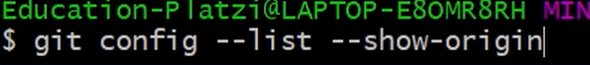

Para encontrar los archivos, y para solucionar problemas avanzados.

El comando **git show** nos muestra los cambios que han existido sobre un archivo y es muy útil para detectar cuándo se produjeron ciertos cambios, qué se rompió y cómo lo podemos solucionar. Pero podemos ser más detallados.

Si queremos ver la diferencia entre una versión y otra, no necesariamente todos los cambios desde la creación del archivo, podemos usar el comando **git diff commitA commitB**.

## Comandos para analizar cambios en GIT

* **git log nombre_de_archivos.extensión**: histórico de cambios con detalles
* **git push**: envía a otro repositorio remoto lo que estamos haciendo
* **git pull**: traer repositorio remoto
* **ls**: listado de carpetas en donde me encuentro. Es decir, como emplear dir en windows.
* **pwd**: ubicación actual
* **mkdir**: make directory nueva carpeta
* **touch archivo.extensión**: crear archivo vacío
* **cat archivo.extensión**: muestra el contenido del archivo
* **history**: historial de comandos utilizados durante esa sesión
* **rm archivo.extensión**: Eliminación de archivo
* **comando --help**: ayuda sobre el comando
* **git checkout**: traer cambios realizados
* **git rm --cached archivo.extensión**: se utiliza para devolver el archivo que se tiene en ram. Cuando escribimos git add, lo devuelve a estado natural mientras está en *staging*.
* **git config --list**: muestra la lista de configuración de git
* **git config --list --show-origin**: rutas de acceso a la configuración de git
* **git log archivo.extensión**: muestra la historia del archivo

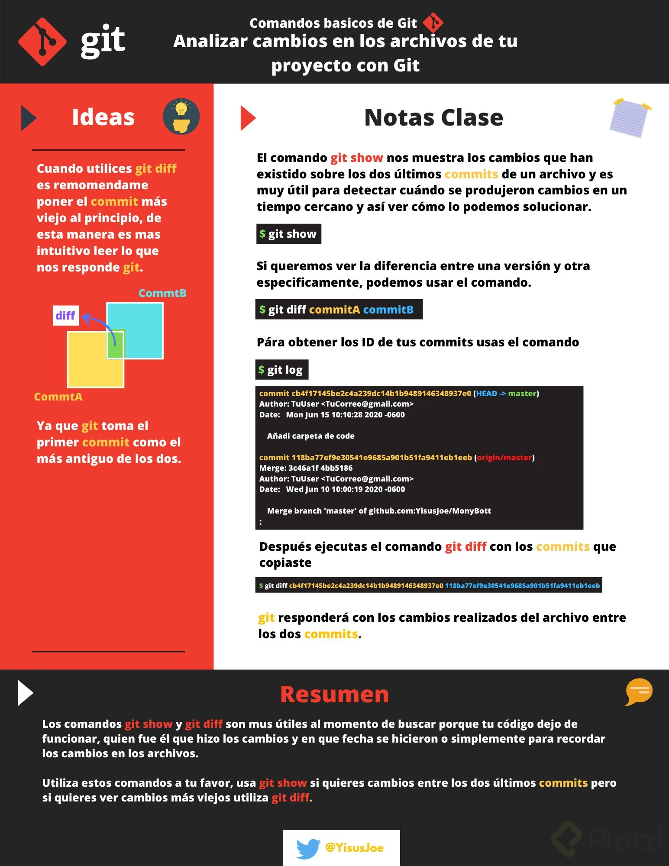

Cuando no añadimos un commit, nos abre un editor de código llamado VIM.

Para comenzar a escribir texto escribimos ESC and I.

Añadimos nuestro comentario sin #

Esc + shift + ZZ (Con esto guarda en VIM, por lo que fuerza el envio)

PARA CUANDO NO ENVIO EL COMMIT, Y ME OBLIGA A HACERLO!!!